# CarScope-MyAdmin Felhasználói kézikönyv

**1. 2. 3.**

**4.**

**5. 6.**

**7.**

**8.**

*A program felépítése*

**A program használata**

Indítás után a felhasználót egy táblázat és egy űrlap fogadja. A táblázatban lehetőségünk van az adatbázisban már szereplő rekordok módosítására, az alatta található űrlap segítségével pedig új rekordot csatolhatunk az adatbázishoz. Az adatbázis utf8mb4_hungarian_ci karakterkódolást használ.

1. Az alkalmazás az adatbázis három táblájának szerkesztésére készült, a lenyíló lista segítségével választhatunk a megjeleníteni kívánt táblák között
2. A képen asztal látható

   Automatikusan generált leírásA beviteli mezőbe beírt szöveg alapján kereshetünk egy adott rekordot vagy rekordokat az adatbázisban:

Volkswagen típusú járművek

- autót gyártó és típus szerint,

- autó infó-t rendszám és alvázszám szerint,

- gumiabroncsot pedig gyártó és évszak alapján.

1. az éppen megjelenített rekordok számát az automatikusan frissülő felirat mutatja
2. az adatok megjelenítésére szolgáló táblázat, amelynek tartalma táblák közti váltásnál folyamatosan változik. Ha egy mezőre duplán kattintunk, az abban szereplő érték módosíthatóvá válik
3. a gombra kattintva véglegesíthetjük a táblázatban végrehajtott módosításokat
4. ha a táblázat egy sorát kiválasztjuk, erre a gombra kattintva törölhetjük az adatbázisból
5. az új rekord felvételére szolgáló űrlap
6. az űrlap kitöltése után a gomb segítségével adhatjuk hozzá az új rekordot az adatbázishoz

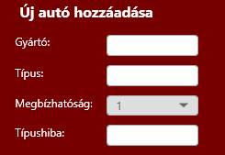**Az űrlapok helyes kitöltése**

**Gyártó:** az autó márkajelzése; betű és szám is szerepelhet

**Típus:** az autó típusa; betű és szám

**Megbízhatóság:** az autó megbízhatósága; 1: kevésbé megbízható, 10: nagyon megbízható

**Típushiba:** a gépjárműről általánosságban elmondható egy vagy több hátrányos jellemző; betű és szám

Új autó

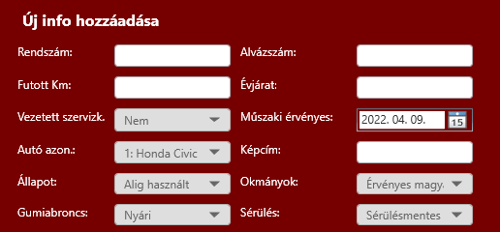**Rendszám:** országtól függően 7-8 karaktert hosszúságú, betűt és számot is tartalmazhat

Új info

**Alvázszám:** az autó nemzetközi, egyedi azonosítója, 17 karakter hosszúságú betű-szám sor

**Futott km:** az autóval összesen megtett távolság kilométerben, 10 milliónál kisebb szám lehet

**Évjárat:** az autó gyártási éve, 1901 és 2155 közötti szám lehet

**Vezetett szervizkönyv:** Az autó vezetett szervizkönyvvel rendelkezik: Igen/Nem

**Műszaki érvényes:** az autó műszaki vizsgájának érvényességi határideje

**Autó azon.:** az adatok mely, az autó táblában szereplő autóhoz tartoznak (lenyíló lista)

**Képcím:** a járműről készült kép URL-címe

**Állapot:** az autó általános állapota (pl. frissen felújított)

**Okmányok:** az autó milyen nemzetiségű és érvényességű okmányokkal rendelkezik

**Gumiabroncs:** az autón található gumi típusa

**Sérülés:** Az autón található sérülések helye/mértéke

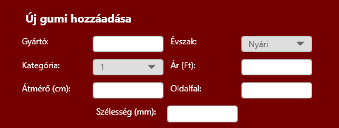

Új gumi

**Gyártó:** az gumi márkajelzése; betű és szám is szerepelhet

**Évszak:** a gumi típusa

**Kategória:** a gumi értékelése: 1 – nagyon rossz, 10 – nagyon jó

**Ár:** gumi ára forintban; csak szám

**Átmérő:** a gumihoz megfelelő felni átmérője; csak szám

**Oldalfal:** a gumi oldalprofiljának aránya a futófelület szélességéhez képest; csak szám

**Szélesség:** a gumi futófelületének szélessége mm-ben; csak szám